Mit der Verordnung erfolgt die Übertragung erfolgreich erprobter Schulentwicklungsvorhaben in die APO-S I. Weitere Änderungen betreffen Formen selbst gesteuerten Lernens, die Berücksichtigung des Herkunftssprachlichen Unterrichts beim Abschluss- und Berechtigungserwerb und die Abschaffung der verpflichtenden mündlichen Prüfung bei Notenabweichungen in der ZP 10.
In der Verordnung über die Externenprüfung zum Erwerb der Abschlüsse der Sekundarstufe I erfolgen Änderungen, die der Rechtssicherheit und Verfahrensklärung dienen.
In der Ausbildungs- und Prüfungsordnung Berufskolleg wird der Schulversuch „Fachschule für Technik, Fachrichtung Automatisierungstechnik, Schwerpunkt Digitale Produktionstechnik“ in das Regelsystem übertragen. Anpassungen an geänderte KMK-Vereinbarungen werden vorgenommen und es erfolgen Bereinigungen bei Fachrichtungen in der Fachschule für Wirtschaft.
Die Externen-Abiturprüfungsordnung wird um eine Regelung ergänzt, die langzeiterkrankten Schülerinnen und Schülern ermöglicht, das Abitur ausnahmsweise im Wege der Externenprüfung abzulegen.
Zu BASS 13-21 Nr. 1.1
Zu BASS 19-32 Nr. 4.1
Zu BASS 13-33 Nr. 1.1
Zu BASS 19-33 Nr. 2
Verordnung
zur Übertragung erfolgreicher
Schulentwicklungsvorhaben in die Ausbildungs-
und Prüfungsordnung Sekundarstufe I sowie
zur Änderung von Ausbildungs- und
Prüfungsordnungen gemäß § 52 Schulgesetz NRW
Vom 29. Januar 2026 (GV. NRW. 2026 S. 130)
Artikel 1
Änderung der Ausbildungs- und Prüfungsordnung
Sekundarstufe I
Auf Grund des § 52 Absatz 1 Satz 2 des Schulgesetzes NRW vom 15. Februar 2005 (GV. NRW. S. 102), das zuletzt durch Artikel 1 des Gesetzes vom 27. Mai 2025 (GV. NRW. S. 501) geändert worden ist, verordnet das Ministerium für Schule und Bildung mit Zustimmung des für Schulen zuständigen Ausschusses:
Die Ausbildungs- und Prüfungsordnung Sekundarstufe I vom 2. November 2012 (GV. NRW. S. 488), die zuletzt durch Verordnung vom 10. Juni 2025 (GV. NRW. S. 577) geändert worden ist, wird wie folgt geändert:
1. In der Inhaltsübersicht wird die Angabe zu § 12 wie folgt gefasst:
„§ 12 Ende der Erprobungsstufe“.
2. Dem § 1 Absatz 2 wird folgender Satz angefügt:
„Anmeldungen von Kindern, die nicht gemäß § 34 Absatz 1 und 6 des Schulgesetzes NRW in Nordrhein-Westfalen schulpflichtig sind, können im Rahmen freier Kapazitäten berücksichtigt werden.“
3. In § 3 Absatz 2 Satz 3 wird nach der Angabe „Jahres“ die Angabe „, an Gymnasien bis zum Ende des ersten Schulhalbjahres,“ eingefügt.
4. Dem § 4 wird folgender Absatz 6 angefügt:
„(6) Die Schulaufsichtsbehörde kann zulassen, dass der Unterricht in begrenztem Umfang in Form selbstgesteuerten Lernens erteilt wird. Die Genehmigung setzt insbesondere voraus, dass nach dem Konzept der Schule
1. die Einhaltung der Stundentafel,
2. die Umsetzung der Vorgaben für den Unterricht (Richtlinien, Rahmenvorgaben, Lehrpläne),
3. die ordnungsgemäße Leistungsbewertung und
4. eine Förderung gemäß § 3 Absatz 4
gesichert sind.“
5. § 5 wird wie folgt gefasst:
„§ 5
Unterricht und Prüfungen in der Herkunftssprache
(1) Die Beherrschung der Herkunftssprache im Kontext der Mehrsprachigkeit und der bildungssprachlichen Förderung kann den Erwerb der deutschen sowie weiterer Sprachen und damit das weiterführende Lernen unterstützen. Der Herkunftssprachliche Unterricht leistet dazu einen wesentlichen Beitrag.
(2) Die Schule fördert die sprachliche Bildung von Schülerinnen und Schülern, deren Herkunftssprache nicht Deutsch ist, durch Angebote zum Erwerb der deutschen Sprache und durch die systematische Stärkung ihrer mehrsprachigen Ressourcen gemäß § 2 Absatz 10 des Schulgesetzes NRW.
(3) Schülerinnen und Schülern, deren Herkunftssprache nicht Deutsch ist, wird Herkunftssprachlicher Unterricht in den Schulformen oder schulformübergreifend angeboten, sofern entsprechender Unterricht zugelassen ist und die personellen Voraussetzungen vorliegen. Am Ende der Sekundarstufe I legen die Schülerinnen und Schüler eine Sprachprüfung auf der Anspruchsebene des angestrebten Abschlusses ab. Das Ergebnis der Prüfung wird im Zeugnis bescheinigt. Sofern Minderleistungen in einer der Fremdsprachen vorliegen, tritt bei der Vergabe der Abschlüsse und der Berechtigung gemäß den §§ 40 bis 43 das Ergebnis der Prüfung an die Stelle der Note in dieser Fremdsprache, wenn in der Sprachprüfung eine mindestens gute Leistung erzielt wurde. Dies gilt nicht bei einer ungenügenden Leistung in einer Fremdsprache. Die so an die Stelle der Note in der Fremdsprache getretene Note kann nicht zum Ausgleich einer weiteren Minderleistung herangezogen werden.
(4) Schülerinnen und Schüler, die die Sekundarstufe I einer deutschen Schule nicht von Beginn an besucht haben und nicht in das Sprachenangebot der Schule eingegliedert werden konnten, können zum Erwerb von Abschlüssen und der Berechtigung gemäß den §§ 40 bis 43 an einer Sprachfeststellungsprüfung teilnehmen. Das Ergebnis der Prüfung tritt an die Stelle der Note in einer der Fremdsprachen und ist versetzungsrelevant.“
6. § 7 Absatz 5 Satz 1 wird wie folgt gefasst:
„Schülerinnen oder Schüler, deren Versetzung gefährdet ist, erhalten eine individuelle Lern- und Förderempfehlung gemäß § 50 Absatz 3 des Schulgesetzes NRW.“
7. In § 8 Absatz 2 Satz 1 Nummer 1 wird nach der Angabe „Wahlpflichtunterricht“ die Angabe „, die Wahlmöglichkeiten für eine weitere Fremdsprache“ eingefügt.
8. § 12 wird wie folgt geändert:
a) Die Überschrift wird wie folgt gefasst:
„§ 12
Ende der Erprobungsstufe“.
b) In Absatz 1 Satz 1 wird die Angabe „Abschluss“ durch die Angabe „Ende“ ersetzt.
9. Dem § 13 Absatz 5 wird folgender Satz angefügt:
„Ausnahmen bedürfen der Zustimmung der oberen Schulaufsichtsbehörde.“
10. § 15 Absatz 2 wird wie folgt gefasst:
„(2) Der Wahlpflichtunterricht ab Klasse 7 umfasst die zweite Fremdsprache sowie mindestens ein weiteres Schwerpunktfach aus den Bereichen Naturwissenschaften/Technik, Sozialwissenschaften, Wirtschaft, Musik/Kunst und Sport. Schulen können das Schwerpunktfach Sport einrichten, soweit hierfür die räumlichen, personellen und curricularen Voraussetzungen gegeben sind. Die Einrichtung ist der oberen Schulaufsichtsbehörde anzuzeigen. Realschulen, an denen ein Bildungsgang gemäß § 16 eingerichtet ist, können im Wahlpflichtunterricht das Schwerpunktfach Wirtschaft und Arbeitswelt anbieten.“
11. § 17 wird wie folgt geändert:
a) Absatz 2 Satz 2 wird aufgehoben.
b) In Absatz 5 wird die Angabe „den Fächerkombinationen“ durch die Angabe „der Fächerkombination“ ersetzt.
12. § 19 Absatz 1 Satz 4 wird aufgehoben.
13. § 20 Absatz 1 Satz 4 wird aufgehoben.
14. § 24 wird wie folgt gefasst:
„§ 24
Freiwillige Wiederholung der Klassen 9 und 10
zum Erwerb einer Berechtigung oder eines Abschlusses
(1) Die Klasse 9 der Hauptschule kann einmal wiederholen, wer zwar den Ersten Schulabschluss, nicht aber die Berechtigung zum Besuch der Klasse 10 Typ B erworben hat.
(2) Die Klasse 10 kann einmal wiederholen, wer
1. am Ende der Klasse 10 den Erweiterten Ersten Schulabschluss nicht erworben hat,
2. zwar den Erweiterten Ersten Schulabschluss, nicht aber den Mittleren Schulabschluss (Fachoberschulreife) erworben hat oder
3. zwar den Mittleren Schulabschluss, nicht aber die Berechtigung zum Besuch der gymnasialen Oberstufe erworben hat.
Wer die Berechtigung zum Besuch der gymnasialen Oberstufe erworben hat, kann die Klasse 10 nicht wiederholen.
(3) Die Wiederholung der Klasse 10 der Gesamtschule oder der Sekundarschule nach § 20 Absatz 5 oder 6 gemäß Absatz 2 Satz 1 Nummer 2 und 3 ist nur zulässig, wenn die Abschlusskonferenz festgestellt hat, dass im Wiederholungsjahr
1. zum Erwerb des Mittleren Schulabschlusses die Teilnahme in mindestens zwei Fächern am Unterricht auf Erweiterungsebene möglich ist oder
2. zum Erwerb der Berechtigung zum Besuch der gymnasialen Oberstufe die Teilnahme in mindestens drei Fächern am Unterricht auf Erweiterungsebene möglich ist.
(4) Die Wiederholung der Klasse 10 der Hauptschule gemäß Absatz 2 Satz 1 Nummer 2 ist nur zulässig, wenn die Abschlusskonferenz die Möglichkeit der Teilnahme am Unterricht der Klasse 10 Typ B festgestellt hat.
(5) Die Wiederholung einer Klasse setzt voraus, dass die Schülerin oder der Schüler dadurch die Höchstdauer der Ausbildung in der Sekundarstufe I gemäß § 2 nicht überschreitet.“
15. § 25 wird wie folgt geändert:
a) In Absatz 3 Satz 1 wird die Angabe „wird in die Klasse 10 Typ B“ durch die Angabe „erwirbt die Berechtigung zum Besuch der Klasse 10 Typ B und wird in diese Klasse“ ersetzt.
b) Folgender Absatz 5 wird angefügt:
„(5) Schülerinnen und Schüler, die die Anforderungen für eine Versetzung in die Klasse 10 Typ A aus besonderen Gründen nicht erfüllen, können nach Entscheidung der Versetzungskonferenz am Unterricht der Klasse 10 Typ A teilnehmen, wenn die Voraussetzungen des § 22 Absatz 3 erfüllt werden. Für den Erwerb des Ersten Schulabschlusses gilt in diesem Fall § 40 Absatz 5.“
16. In § 31 Absatz 1 wird die Angabe „und 3“ durch die Angabe „Satz 1“ ersetzt.
17. In § 32 Absatz 3 Satz 1 und 2 wird jeweils die Angabe „und 3“ durch die Angabe „Satz 1“ ersetzt.
18. § 34 wird wie folgt gefasst:
„§ 34
Weiteres Verfahren
(1) Weichen die Vornote und die Prüfungsnote um eine Note voneinander ab, bestimmt die Fachlehrerin oder der Fachlehrer unter Berücksichtigung des Ergebnisses der Zweitkorrektur die Abschlussnote.
(2) Weichen die Vornote und die Prüfungsnote um mehr als eine Note voneinander ab, findet eine mündliche Prüfung statt, wenn die Schülerin oder der Schüler es wünscht. Findet keine mündliche Prüfung statt, bestimmt die Fachlehrerin oder der Fachlehrer unter Berücksichtigung des Ergebnisses der Zweitkorrektur die Abschlussnote.“
19. In § 35 Satz 1 wird die Angabe „und 3“ durch die Angabe „Satz 1“ ersetzt.
20. § 39 wird wie folgt gefasst:
„§ 39
Wiederholung der Klasse 10
Für die Wiederholung der Klasse 10 gilt § 24 Absatz 2 bis 4. Wer die Klasse 10 wiederholt, nimmt danach erneut an der Prüfung teil.“
21. Dem § 40 wird der folgende Absatz 5 angefügt:
„(5) Schülerinnen und Schüler, die mit Eintritt in die Klasse 10 aus besonderen Gründen nicht über einen Ersten Schulabschluss verfügen, erwerben den Ersten Schulabschluss, wenn die Leistungen im folgenden Schulhalbjahr die Versetzungsanforderungen der jeweiligen Schulform ohne Nachprüfungserfordernis erfüllen. § 22 Absatz 3 Satz 2 bleibt unberührt.“
22. Anlage 2b wird Anlage 2a und erhält die aus dem Anhang zu dieser Verordnung ersichtliche Fassung.
Nachfolgend finden Sie die Anlage

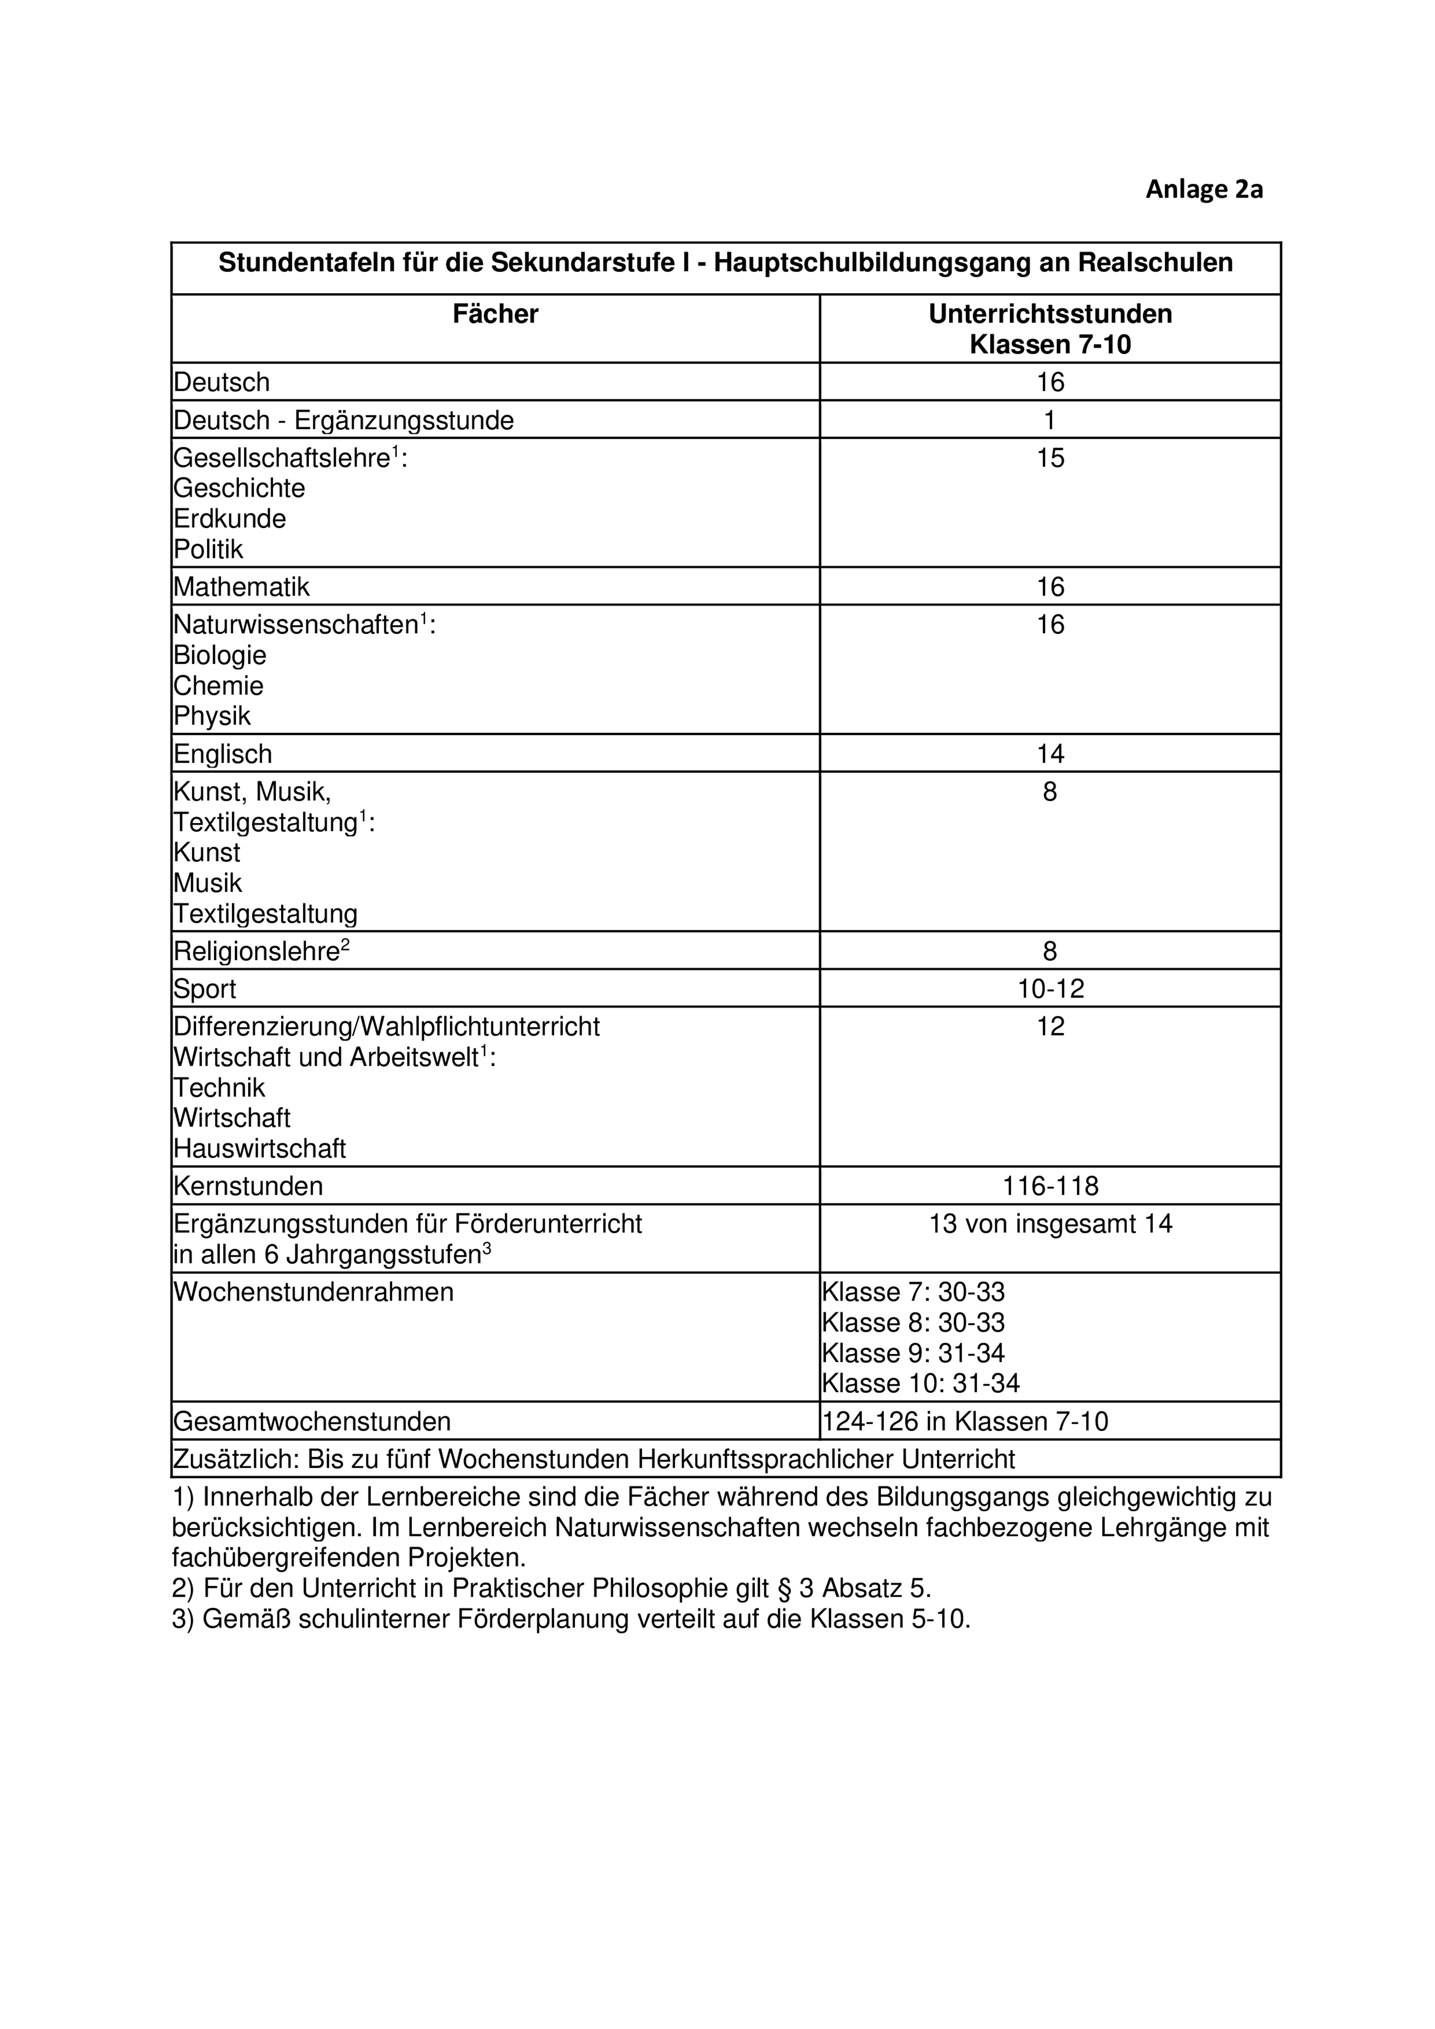
Artikel 2
Änderung der Verordnung über die Externenprüfung
zum Erwerb der Abschlüsse der Sekundarstufe I
Auf Grund des § 52 Absatz 2 des Schulgesetzes NRW vom 15. Februar 2005 (GV. NRW. S. 102), das zuletzt durch Artikel 1 des Gesetzes vom 27. Mai 2025 (GV. NRW. S. 501) geändert worden ist, verordnet das Ministerium für Schule und Bildung mit Zustimmung des für Schulen zuständigen Ausschusses:
Die Verordnung über die Externenprüfung zum Erwerb der Abschlüsse der Sekundarstufe I vom 22. Oktober 2007 (GV. NRW. S. 426), die zuletzt durch Artikel 5 der Verordnung vom 2. April 2025 (GV. NRW. S. 376) geändert worden ist, wird wie folgt geändert:
1. § 8 Absatz 2 wird wie folgt gefasst:
„(2) Jeder Fachprüfungsausschuss besteht aus zwei Lehrkräften. Beide sollen in dem jeweiligen Fach die Lehramtsprüfungen abgelegt oder eine unbefristete Unterrichtserlaubnis für die Sekundarstufe I erworben haben (Zertifikatskurs).“
2. § 10 Absatz 2 Satz 2 wird wie folgt gefasst:
„In diesen Fächern stellt das für Schule zuständige Ministerium landeseinheitliche Prüfungsaufgaben.“
3. In § 11 Absatz 1 Satz 1 wird nach der Angabe „Arbeiten“ die Angabe „mit landeseinheitlichen Prüfungsaufgaben“ eingefügt.
4. § 12 wird wie folgt gefasst:
„§ 12
Fächer der mündlichen Prüfung
(1) Die mündliche Prüfung zum Erwerb des Ersten Schulabschlusses oder zum Erwerb des Erweiterten Ersten Schulabschlusses umfasst
1. die Fächer Deutsch, Mathematik, Englisch,
2. eines der Fächer Biologie, Physik, Chemie, Informatik und
3. eines der Fächer Geschichte/Politik, Erdkunde, Technik, Wirtschaft, Hauswirtschaft, Musik, Kunst, Textilgestaltung, Religionslehre, Praktische Philosophie, Sport.
(2) Die mündliche Prüfung zum Erwerb des Mittleren Schulabschlusses (Fachoberschulreife) umfasst
1. die Fächer Deutsch, Mathematik, Englisch, Geschichte,
2. eines der Fächer Biologie, Physik, Chemie, Technik, Informatik und
3. eines der Fächer Politik, Erdkunde, Sozialwissenschaften, Französisch, Niederländisch, Musik, Kunst, Textilgestaltung, Religionslehre, Praktische Philosophie, Sport oder ein weiteres Fach der unter 2. genannten Fächer.“
5. § 13 Absatz 2 wird wie folgt gefasst:
„(2) Im Fach Sport kann zusätzlich eine praktische Prüfung durchgeführt werden.“
6. § 17 wird wie folgt gefasst:
„§ 17
Nachprüfung
(1) Eine Bewerberin oder ein Bewerber, die oder der die Prüfung nicht bestanden hat, kann eine Nachprüfung ablegen, um den Abschluss nachträglich zu erwerben. Sie oder er meldet sich bis zum Ende der vierten Ferienwoche der Sommerferien bei der Bezirksregierung zur Nachprüfung an.
(2) Die Nachprüfung findet bis zum Ende der dritten vollständigen Schulwoche statt. Die Bezirksregierung lässt die Bewerberin oder den Bewerber zur Nachprüfung zu, wenn sie oder er
1. in einem einzigen Fach durch die Verbesserung der Note von mangelhaft auf ausreichend die Abschlussbedingungen erfüllen würde oder
2. durch die Verbesserung der Note in einem Fach um eine Notenstufe die Voraussetzungen für den Erwerb einer Berechtigung gemäß § 15 Absatz 1 und 2 erfüllt würden.
Kommen für die Nachprüfung mehrere Fächer in Betracht, wählt die Bewerberin oder der Bewerber das Fach, in dem sie oder er die Nachprüfung ablegen will. Eine Nachprüfung ist nicht möglich in einem Fach, das bei dem Erwerb eines Abschlusses oder einer Berechtigung zum Notenausgleich herangezogen werden soll.
(3) Wer die Prüfung nach § 19 Absatz 2 oder § 20 nicht bestanden hat, kann nicht zur Nachprüfung zugelassen werden.
(4) Erzielt die Bewerberin oder der Bewerber in der Nachprüfung eine mindestens ausreichende Leistung, erwirbt sie oder er den Abschluss und erhält ein neues Zeugnis mit der Note „ausreichend“. Erfüllt die Bewerberin oder der Bewerber mit dem Ergebnis der Nachprüfung die Voraussetzungen für den Erwerb einer Berechtigung gemäß § 15 Absatz 1 und 2, erhält sie oder er ein Zeugnis mit der um eine Notenstufe verbesserten Note.
(5) Für die Nachprüfung gelten die Bestimmungen für die Prüfung entsprechend.“
7. § 19 wird wie folgt geändert:
a) Die Absätze 1 und 2 werden wie folgt gefasst:
„(1) Die Bewerberin oder der Bewerber kann bis zu vier Wochen vor Beginn der schriftlichen Prüfung von der Prüfung zurücktreten.
(2) Tritt die Bewerberin oder der Bewerber nach dem in Absatz 1 genannten Zeitpunkt von der Prüfung zurück oder nimmt sie oder er nicht daran teil, ohne dass es dafür einen wichtigen Grund gibt, so gilt die Prüfung als nicht bestanden. Dies gilt ebenso, wenn die Bewerberin oder der Bewerber einzelne Prüfungsleistungen ohne wichtigen Grund versäumt.“
b) In Absatz 4 Satz 1 wird nach der Angabe „Prüfung“ die Angabe „oder einer einzelnen Prüfungsleistung“ eingefügt.
c) Folgender Absatz 5 wird angefügt:
„(5) Das Prüfungsverfahren muss bis zum Ende der dritten vollständigen Schulwoche des nachfolgenden Schuljahres abgeschlossen sein. Wer die Prüfung nicht erfolgreich beendet hat, kann sie nur insgesamt wiederholen.“
8. § 22 wird wie folgt gefasst:
„§ 22
Ergänzende Bestimmung für behinderte Bewerberinnen und Bewerber
Soweit es die Behinderung einer Bewerberin oder eines Bewerbers erfordert, kann die Bezirksregierung von einzelnen Bestimmungen dieser Verordnung abweichen. Sie kann Vorbereitungszeiten und Prüfungszeiten angemessen verlängern und sonstige Ausnahmen vom Prüfungsverfahren zulassen. Entsprechendes gilt bei einer besonders schweren Beeinträchtigung des Lesens und Rechtschreibens. Die fachlichen Leistungsanforderungen bei Abschlüssen und Berechtigungen bleiben unberührt.“

Artikel 3
Änderung der Ausbildungs- und Prüfungsordnung
Berufskolleg
Auf Grund des § 52 Absatz 1 Satz 2 des Schulgesetzes NRW vom 15. Februar 2005 (GV. NRW. S. 102), das zuletzt durch Artikel 1 des Gesetzes vom 27. Mai 2025 (GV. NRW. S. 501) geändert worden ist, verordnet das Ministerium für Schule und Bildung mit Zustimmung des für Schulen zuständigen Ausschusses:
Anlage E der Ausbildungs- und Prüfungsordnung Berufskolleg vom 26. Mai 1999 (GV. NRW. S. 240, ber. 2000 S. 563 und 2001 S. 766), die zuletzt durch Artikel 1 der Verordnung vom 2. April 2025 (GV. NRW. S. 376) geändert worden ist, wird wie folgt geändert:
1. In § 24 Absatz 2 Satz 2 wird die Angabe „Hauswirtschaft“ durch die Angabe „Ernährungs- und Versorgungsmanagement“ ersetzt.
2. § 28 Absatz 3 wird wie folgt gefasst:
„(3) In die Fachrichtung Heilpädagogik wird nur aufgenommen, wer über den Abschluss „Staatlich anerkannte Erzieherin und Staatlich anerkannter Erzieher“, den Abschluss „Staatlich anerkannte Heilerziehungspflegerin und Staatlich anerkannter Heilerziehungspfleger“ oder über eine gleichwertige Qualifikation aus affinen Studiengängen verfügt. Das Nähere hierzu regelt die oberste Schulaufsichtsbehörde.“
3. In § 37 wird nach der Angabe „Augenoptik“ ein Zeilenumbruch und die Angabe „Automatisierungstechnik“ eingefügt.
4. In § 39 Absatz 2 werden die Angaben „Außenhandel“, „Hotel- und Gaststättengewerbe“ und „Marketing“ gestrichen.
5. Die Anlage E 2 erhält die aus dem Anhang 2 zu dieser Verordnung ersichtliche Fassung.
Nachfolgend finden Sie die Anlage

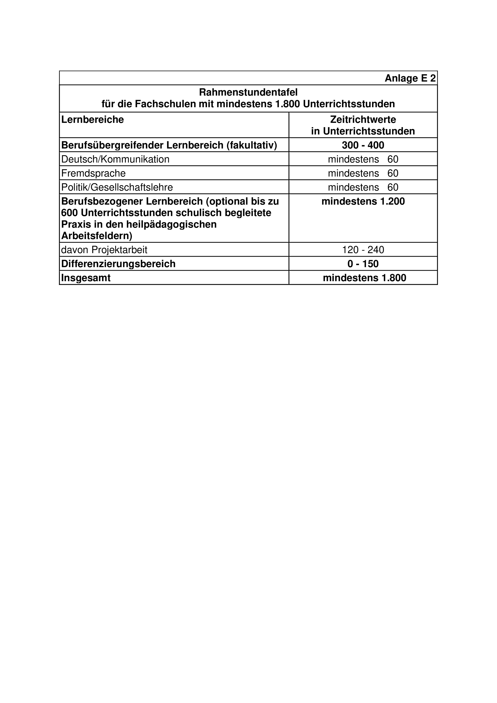
Artikel 4
Änderung der Externen-Abiturprüfungsordnung
Auf Grund des § 52 Absatz 2 des Schulgesetzes NRW vom 15. Februar 2005 (GV. NRW. S. 102), das zuletzt durch Artikel 1 des Gesetzes vom 27. Mai 2025 (GV. NRW. S. 501) geändert worden ist, verordnet das Ministerium für Schule und Bildung mit Zustimmung des für Schulen zuständigen Ausschusses:
Dem § 1 der Externen-Abiturprüfungsordnung vom 30. Januar 2000 (GV. NRW. S. 140), die zuletzt durch Artikel 4 der Verordnung vom 2. April 2025 (GV. NRW. S. 376) geändert worden ist, wird folgender Satz angefügt:
„Die obere Schulaufsichtsbehörde kann abweichend von Satz 2 Schülerinnen und Schüler zulassen, wenn insbesondere gesundheitliche Gründe eine Ausnahme rechtfertigen.“

Artikel 5
Inkrafttreten
Diese Verordnung tritt am 1. August 2026 in Kraft.

Düsseldorf, den 29. Januar 2026

Die Ministerin für Schule und Bildung
des Landes Nordrhein-Westfalen

Dorothee Feller
ABl. NRW. 03/26

